Offision 4.5.17-20700
電子標牌現在直接問你要掛哪一台機器，尺寸自己對好。標誌可以加白底或黑底，日曆的標題列也把高度還給格線。
2026-09-17 · https://offision.com/help/zh-hant/release-notes/4.5.17-20700/

選機器，不是選尺寸
畫面步驟以前問的兩件事，平常沒有人會那樣想：英吋的尺寸，和比例的形狀。你知道自己要掛的是 Neat Frame，但不一定知道 Neat Frame 是 15.6 吋直向 16:9。現在這一步直接列出機器本身 —— Android 平板、iPad、Neat Frame、Neat Board、智慧電視 —— 畫在同一條基準線上，依實際大小比例呈現，所以平板放在牆掛顯示器旁邊就是平板的大小。選一台，尺寸、形狀和方向一次決定；同一台機器有多種尺寸的，圖示上的小選單裡都有。
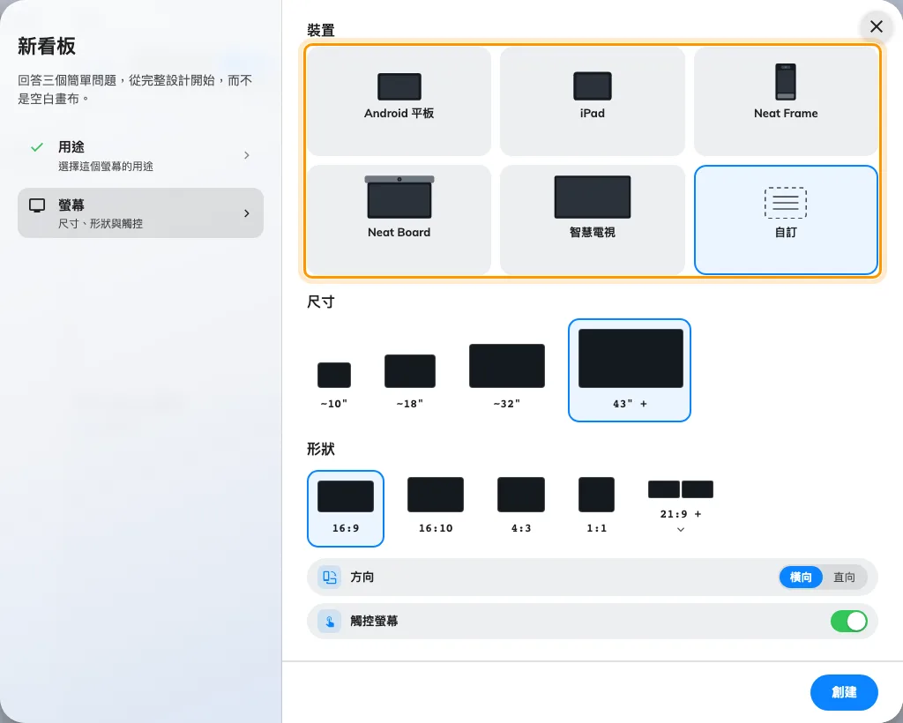
選機器，不是選尺寸
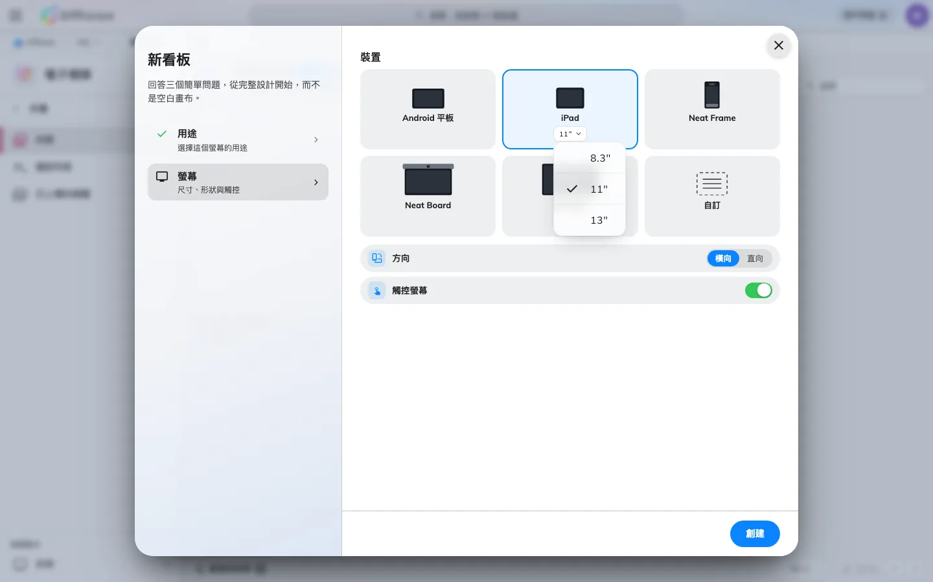
選機器，不是選尺寸
Where in Offision: admin app → signage/signage-content (電子標牌)

重新打開設計，同一個面板就在那裡
在此之前，設計只記錄做出來的畫布，從不記錄你選的是哪一台機器，所以每次重新打開畫面頁，都要從寬度、比例和尺寸級距把機器反推回來，而且兩個方向都會出錯。現在這個選擇會跟著設計一起存下來：預覽下方的說明會寫出機器名稱，點一下那行說明，就會打開和精靈裡同一個面板——以對話框的形式，而不是側欄裡另一頁。這次更新之前儲存的設計沒有記錄機器，所以會停在自訂，但尺寸和形狀都維持你留下的樣子；重新選一次，之後就記住了。
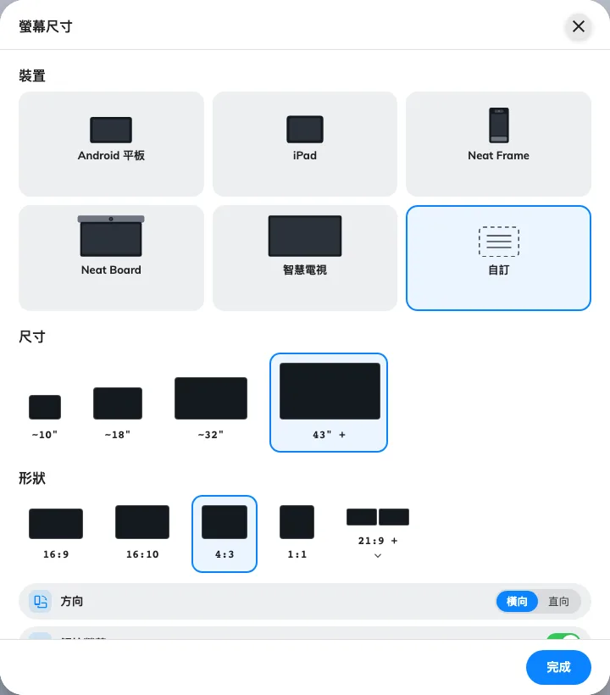
重新打開設計，同一個面板就在那裡
Where in Offision: admin app → signage/signage-content (電子標牌)

給標誌一塊底
公司標誌通常會去背做成透明，在面板背景還不深的時候都沒問題。背景一深，標誌就沉下去，唯一的辦法是把檔案打開、重新做一張白底的。現在上傳欄正下方就是標誌背景，可以選透明、白色或黑色，上方的預覽會依你挑的底色重畫，於是會在面板上消失的標誌，先在這裡消失給你看。它和背景與標誌的其他設定放在一起，屬於排程面板設計；Center 設計本身不顯示公司標誌，所以在那裡是淡色的。
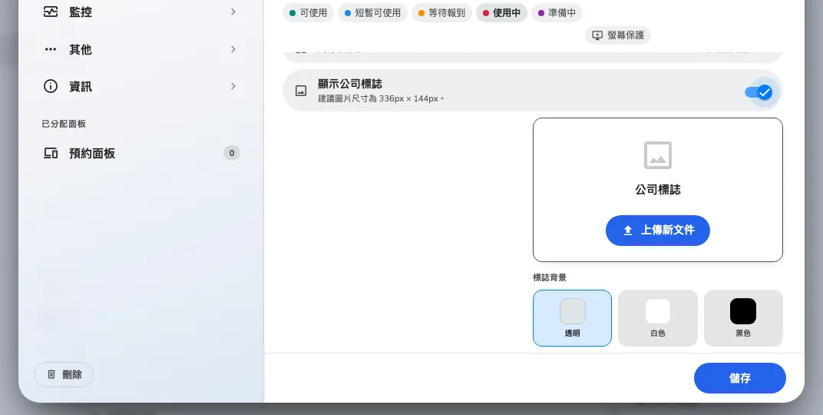
給標誌一塊底
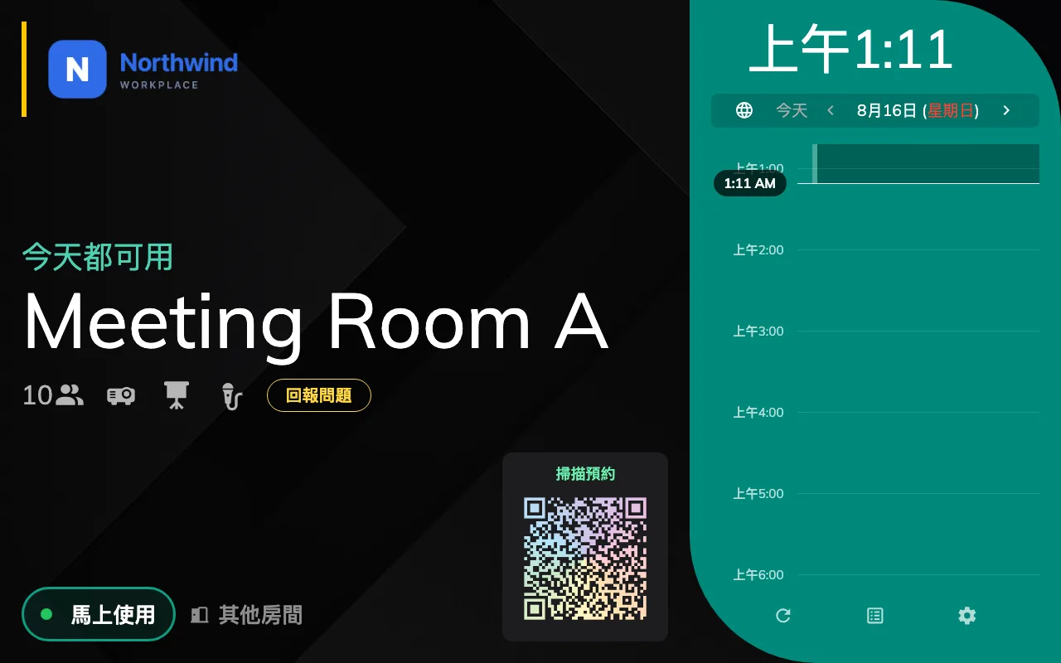
給標誌一塊底
Where in Offision: admin app → device/booking-panel/configuration (面板設定)

讓開一點的日曆標題列
管理日曆和訪問日曆，都把標題列的一行用來說明你已經在看的頁面。這一行拿掉了，標題列也因此矮了大約三分之一，空出來的高度由格線接手。留下來的部分依照實際使用的順序排列：上面是標題和搜索膠囊，下面是操作列，而你正在瀏覽的日期，不再是夾在兩個箭頭中間的小字，而是整列最大的一項。兩行之間沒有任何東西搬家，拿掉的就只有那一行。
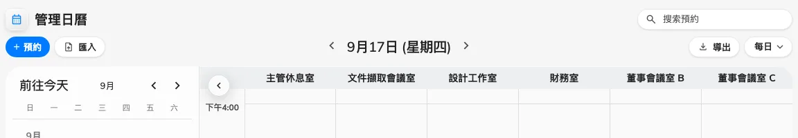
讓開一點的日曆標題列
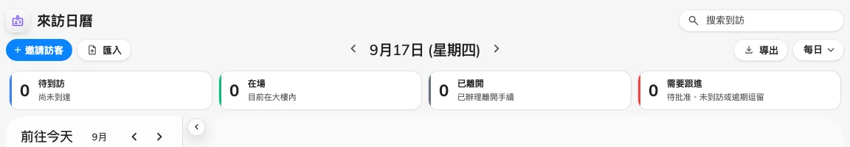
讓開一點的日曆標題列
Where in Offision: admin app → booking/calendar (管理日曆)

變更內容

電子標牌
- 建立電子標牌內容時，要用英吋填尺寸、用比例填形狀，至於哪一組才是牆上那面螢幕，只能自己換算。現在畫面步驟直接列出機器本身 —— Android 平板、iPad、Neat Frame、Neat Board、智慧電視 —— 依實際大小比例並排，同一台機器有多種尺寸的，收在圖示上的小選單裡。清單以外的螢幕，仍然可以從自訂進入尺寸和形狀。
- 每次重新打開設計的畫面頁，系統都要從畫布反推是哪一台機器，而且兩個方向都會猜錯。現在內容會記住你選的機器，並以該機器開啟。這次更新之前儲存的設計會停在自訂，尺寸和形狀維持原樣。

設備
- 去背做成透明的標誌，一遇到深色的面板背景就整個沉下去，只能把檔案重做一次。現在上傳欄下面就是標誌背景，可以選透明、白色或黑色，預覽也會跟著換底重畫，會在面板上消失的標誌，先在這裡消失給你看。這是排程面板設計的設定；Center 設計本身不顯示公司標誌。

預約與訪客
- 管理日曆和訪問日曆，都把標題列的其中一行用來重複你正在看的頁面名稱。這一行拿掉了。標題列矮了大約三分之一，省下的高度回到格線；操作列上，你正在瀏覽的日期成了最醒目的一項。

修正
- 在原生殼層中執行的 Neat 面板有時不會被辨識為 Neat 機器，預約狀態顏色因此傳不到燈條。
- 訪客每日報表的欄位選單，把即時訪客列成一句話，而不是欄位名稱。

